Актуально о профилактических прививках в Республике Беларусь и возможностях проведения альтернативной вакцинации населению Клецкого района в 2026 году.

Каждый гражданин Республики Беларусь обязан принимать меры по сохранению и укреплению здоровья. Государство предоставляет каждому возможность защититься от инфекционных заболеваний, в том числе с помощью вакцинации.
Вакцинация населения Республики Беларусь осуществляется в рамках оказания медицинской помощи гражданам. Вакцинация входит в стандарт оказания медицинской амбулаторно-поликлинической помощи населению и осуществляется бесплатно в соответствии с Национальным календарем профилактических прививок, утвержденным Постановлением Министерства здравоохранения Республики Беларусь от 17.05.2018 №42 «О профилактических прививках»
Вакцинация является наиболее эффективным методом профилактики инфекционных заболеваний. Она проводится против тех инфекций, которые включены в национальный календарь профилактических прививок. Повторимся, что все вакцины, включенные в календарь, являются бесплатными (за счет бюджета). Тем не менее, если кого-то бюджетная вакцина по какой-либо причине не устраивает, существуют аналоги применяемых вакцин, но за них придется отдать деньги.
Минздрав предпринимает гигантские усилия по профилактике инфекционных заболеваний, ибо со стороны государства – это снятие серьезного финансового бремени. С другой стороны – это значительные экономические затраты. Процедуры закупок и поставок вакцин занимают продолжительное время.
С 1 января 2025 года в национальном календаре профилактических прививок произошли изменения. Девочек в возрасте 11 лет начали прививать от папилломавирусной инфекции, также в Национальный календарь профилактических прививок включены дополнительные прививки от коклюша и пневмококковой инфекции.
На данный момент Национальный календарь прививок в Беларуси выглядит таким образом:
вирусный гепатит В: в первые 12 часов жизни, а также в возрасте 2, 3 и 4 месяцев
туберкулез: новорождённые на 3–5-й день жизни
пневмококковая инфекция: дети в возрасте 2, 4 и 12 месяцев;
дифтерия, столбняк, коклюш: дети в возрасте 2, 3 ,4 месяцев, 18 мес. и 6 лет
гемофильная инфекция: дети в возрасте 2, 3 4 месяцев
полиомиелит: дети в возрасте 2, 3, 4 месяцев и 7 лет
корь, эпидемический паротит (свинка), краснуха: дети в возрасте 12 месяцев и 6 лет
дифтерия и столбняк: дети в возрасте 16 лет, взрослые в возрасте 26 лет и каждые последующие 10 лет жизни до достижения возраста 66 лет
дифтерия: дети в возрасте 11 лет
инфекция, вызванная вирусом папилломы человека: девочки в возрасте 11 лет
грипп: дети в возрасте от 6 месяцев до 3 лет, дети в возрасте от 3 лет и взрослые с хроническими заболеваниями, лица с иммуносупрессией, лица в возрасте старше 65 лет, беременные женщины др.

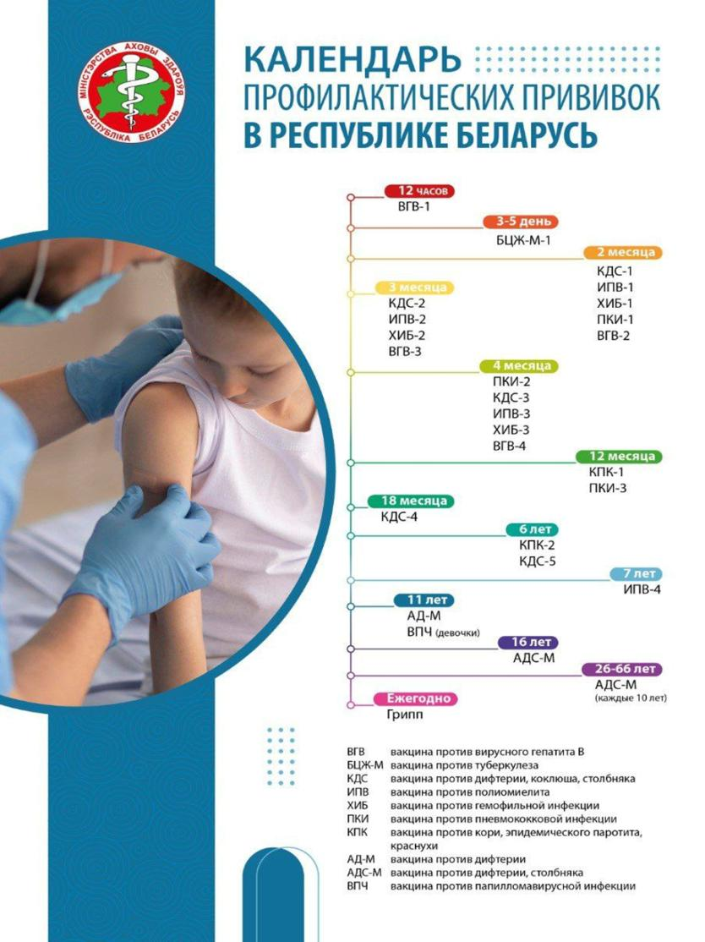

Изменения, прежде всего, коснулись введения вакцинации против пневмококковой инфекции всех детей в возрасте до 1 года (3-кратно – в 2, 4 и 12 месяцев). Эта прививка и ранее была включена в Национальный календарь, но только при иммунодефицитных состояниях, рецидивирующих острых гнойных отитах, пневмониях, сахарном диабете, пороках сердца, бронхиальной астме и некоторых других заболеваниях.
Опасность пневмококковой инфекции в многообразии тяжелых клинических форм: пневмония, гнойный менингит, бронхит, отит, синусит, сепсис, эндокардит, артрит и др. Все большую остроту приобретает проблема устойчивости пневмококков к традиционным антибиотикам, которые оказываются неэффективными в лечении острых отитов и гайморитов.
Сегодня применяются зарегистрированные Министерством здравоохранения Республики Беларусь конъюгированные вакцины, содержащие капсульные полисахариды пневмококков: 10-валентная Синфлорикс и 13-валентная Превенар 13 ).
Ещё одно изменение – бустерная вакцинация против коклюша детей в возрасте 6 лет, т.е. дополнительное введение бесклеточного коклюшного компонента в составе комбинированных вакцин.
И основное - для девочек 11 лет введена вакцинация против инфекции, вызываемой вирусом папилломы человека (ВПЧ). Это решение принято на основании эффективности иммунизации в плане предупреждения возникновения рака шейки матки, и обусловлено необходимостью сформировать защиту до начала половой жизни (сексуального дебюта). Самой частой причиной рака шейки матки становится вирус папилломы человека – практически в 80% случаев. Ежегодно в Беларуси от рака шейки матки умирают около 300–350 человек, впервые диагностируется более тысячи случаев. Рак шейки матки встречается достаточно часто, занимая среди всех гинекологических онкозаболеваний второе место после рака тела матки. У женщин к ВПЧ-ассоциируемым онкозаболеваниям относят также опухоли наружных половых органов, вульвы и влагалища, аногенитальную область и орофарингеальную.
Сейчас в мире от ВПЧ вакцинируют с 2006 года, за это время была доказана высокая эффективность прививки.
До 2025 года в Беларуси иммунизация против ВПЧ проводилась только на платной основе. Применяются несколько вакцин, которые защищают от разных типов вируса папилломы человека: 2-валентная Церварикс, 4-валентная Гардасил и 9-валентная Гардасил-9. В рамках же национального календаря вакцинация проводится вакциной Цеколин — первой китайской вакциной против вируса папилломы человека. Бивалентная вакцина Цеколин зарегистрирована для применения у девочек в возрасте 9-14 лет в рамках 2-дозового курса вакцинации (с интервалом 6 месяцев между дозами); начиная с возраста 15 лет показано применение 3-дозового курса (по схеме 0, 1-2 и 5-8 месяцев).
В настоящий момент в детской и взрослой поликлиниках организовано проведение профилактических прививок по желанию граждан на платной основе (платная медицинская услуга) против ряда инфекционных заболеваний, в т.ч. и против ВПЧ, пневмококковой инфекции и коклюша и др. В поликлиниках ведутся так называемые «листы ожидания» для желающих привиться той или иной вакциной. Перед вакцинацией необходимо уточнить наличие вакцин по телефону. Консультации по поводу платной вакцинации, разрешение на вакцинацию (по результатам медицинского осмотра) можно также получить у участковых врачей-педиатров, терапевтов, гинекологов.
На данный момент перечень доступных вакцин для проведения альтернативной вакцинации вне рамок национального календаря (за личные средства граждан) в Клецком районе выглядит так:
№  п/п | Наименование вакцины | Страна производства | Против каких инфекций
1 | Инфанрикс | GlaxoSmithKline, Франция | Коклюш, дифтерия, столбняк
2 | Инфанрикс Гекса | GlaxoSmithKline, Франция | Коклюш, дифтерия, столбняк, вирусный гепатит В, полиомиелит, гемофильная инфекция
3 | Гексаксим | Sanofi-Aventis, Франция | Коклюш, дифтерия, столбняк, вирусный гепатит В, гемофильная инфекция, полиомиелит
4 | Превенар 20 | Pfizer, США | Вакцина пневмококковая, 20-валентная
5 | Синфлорикс | GlaxoSmithKline, Бельгия | Вакцина для профилактики заболеваний, вызванных Streptococcus pneumoniae
6 | Гардасил | Merck Sharp & Dohme, США | Вакцина для профилактики заболеваний, вызванных вирусом папилломы человека, квадривалентная
7 | Гардасил 9 | Merck Sharp & Dohme, США | Вакцина для профилактики заболеваний, вызванных вирусом папилломы человека, нановалентная
7 | Церварикс | GlaxoSmithKline, Бельгия | Вакцина для профилактики заболеваний, вызванных вирусом папилломы человека, бивалентная
8 | Варилрикс | GlaxoSmithKline, Бельгия | Вакцина против ветряной оспы
9 | Варицелла | Китай | Вакцина против ветряной оспы
10 | Хаврикс | GlaxoSmithKline, Бельгия | Вакцина против гепатита А
11 | Адасель | Sanofi Pasteur, Канада | Вакцина для профилактики дифтерии (с уменьшенным содержанием антигена), коклюша (с уменьшенным содержанием антигена, бесклеточная) и столбняка, адсорбированная
12 | Энцевир | Микроген | Вакцина против клещевого энцефалита, инактивированная
13 | Клещ-э-Вак | Россия | Вакцина против клещевого энцефалита, инактивированная
14 | ТикоВак | Pfizer, Бельгия | Вакцина против клещевого энцефалита.
15 | ТикоВак Джуниор | Pfizer, Бельгия | Вакцина против клещевого энцефалита у детей 1-15 лет
16 | Менактра | Sanofi Pasteur, США | Вакцина для профилактики менингококковой инфекции
17 | Труменба | Pfizer, Бельгия | Вакцина для профилактики менингококковой инфекции
18 | Нименрикс | Pfizer, Бельгия | Вакцина для профилактики менингококковой инфекции
19 | Рота-V-Эйд | Индия | Вакцина против ротавирусной инфекции
20 | Гриппол-Плюс | Россия | Вакцина против гриппа.  Вакцинация в период с сентября по ноябрь.
21 | Ваксигрипп-Тетра | Франция | Вакцина против гриппа.  Вакцинация в период с сентября по ноябрь.
22 | Бексеро | Италия | Вакцина для профилактики менингококковой инфекции (серогруппы В)
Уточнить наличие тех или иных вакцин в УЗ «Клецкая ЦРБ» и на аптечных складах РУП «Минская фармация», а также о возможных сроках их поступления в УЗ «Клецкая ЦРБ» после их заказа, уточнить порядок проведения вакцинации в структурных подразделениях УЗ «Клецкая ЦРБ» можно по телефону 51-1-34 (медицинская сестра иммунопрофилактики Минтюк Виктория Александровна).
Также уточнить интересующую информацию по возможности вакцинации можно непосредственно в регистратурах структурных подразделений УЗ «Клецкая ЦРБ» :
Наименование структурного подразделения УЗ «Клецкая ЦРБ» | Контактный номер | Время работы
Педиатрическое отделение поликлиники  (детская консультация) | 68-1-04 | 8:00-20:00
Поликлиника | 54-2-18 | 8:00-20:00
Синявская участковая больница | 55-9-46 | 8:00-16:42
Заостровечская участковая больница | 52-1-35 | 8:00-16:42
Яновичская амбулатория врача общей практики | 61-5-23 | 8:00-16:42
Грицевичская участковая больница | 54-9-23 | 8:00-16:42
Морочская амбулатория врача общей практики | 52-4-18 | 8:00-16:42
Алгоритм вакцинации альтернативными вакцинами :
- посетить участкового врача (ВОП либо педиатра) и заявить о желании привиться альтернативными вакцинами за личные средства. Получить ответы на интересующие вопросы (показания, противопоказания и др.) по вакцинам. При отсутствии противопоказаний вас внесут в лист ожидания на получение соответствующей вакцины.
- при поступлении вакцины в УЗ «Клецкая ЦРБ» медицинские работники свяжутся с вами и пригласят в поликлинику для проведения вакцинации. После осмотра врача, получения допуска на вакцинацию и после оплаты в кассе стоимости вакцинации (лечебный корпус на 1 этаже) вам будет проведена вакцинация.

